**GUIA DE APLICACIÓN UNIDAD 3 N° DE GUÍA: 20**

**RECURSO:** TEXTO DE ESTUDIO PAGINAS:TEXTO 106 – 131 CUADERNILLO: 67-68 y 75-77.

ASIGNATURA: Ciencias Naturales

NOMBRE ESTUDIANTE: ______________________________________________________

CURSO: 1º ______ FECHA: __________________

**Unidad 3: Propiedades de materiales y objetos de diverso tipo.**

**OA 8: Explorar y describir los diferentes tipos de materiales en diversos objetos, clasificándolos según sus propiedades (goma-flexible, plástico-impermeable) e identificando su uso en la vida cotidiana.**

Observa, lee y comenta con ayuda de un adulto las páginas 104 a la 131 del texto de estudio, trabajaremos con el tema de **El mundo de los materiales** (dónde los podemos encontrar, cuales son naturales, artificiales, además sus propiedades y la importancia de estas para el uso de ellos).

Para aplicar lo aprendido desarrollaremos las páginas 53 a la 54 del cuadernillo de trabajo.

106 a 119 conocerás donde se encuentran los materiales y

además sus propiedades.

122 a 131 conoceras que pasa

con los materiales cuando se

presentan con estímulos del

entorno.

Para aplicar lo aprendido durante esta semana desarrollaremos las páginas 67 y 68 (conozco los materiales y sus propiedades).

75 y 77 (¿Qué le ocurre a los materiales frente a estímulos?) del cuadernillo de trabajo pídele ayuda a un adulto para desarrollarlas.

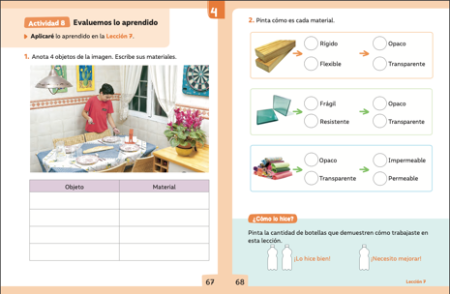

67 y 68 **Conozco los materiales**

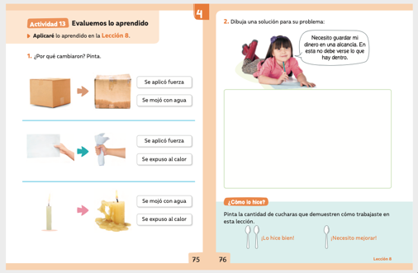

75 a 77**¿Qué le ocurre a los materiales frente a estímulos?**